采购清单表
序号 | 名 称 | 单 位 | 数 量 | 推荐品牌 | 型号参数 | 报价品牌与型号 | 单价  （元） | 总价  （元） | 参考图片
1 | 洗烘套装 | 个 | 3 | 小天鹅 | 水魔方变频除菌  超微浸泡洗  超薄全嵌变频电机1400转  冷水洗涤护衣更护型；银离子除菌；国际羊毛绿标认证（最高等级）  蒸汽免熨烫，多种烘干模式，四重毛屑过滤，热泵低温柔烘 |  |  |  | 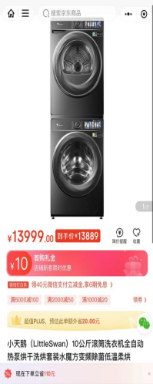
2 | 85寸智能电视 | 个 | 3 | TCL | 百级分区量子点PRO神机  全通道4K 144HZ  安桥2.1+2Hi-Fi音响  超薄一体化设计  定制光学影像更高亮更清晰  157%行业超高色域值  10万小时持久不褪色  语音助手，多种投屏方式，领曜芯片M2+TSR画质引擎 |  |  |  | 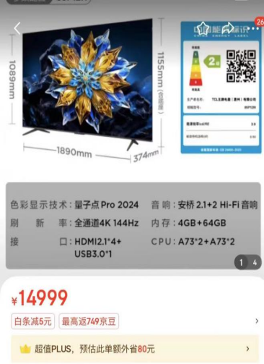
3 | 空调循环扇 | 个 | 18 | 美的 | 长290mm宽290mm高990mm，电机类型直流电机，扇叶直径23cm，额定功率32w,扇叶片数3片；变频，一级能耗，  功能：可拆洗  3D送风净离子除菌，可遥控操作。 |  |  |  | 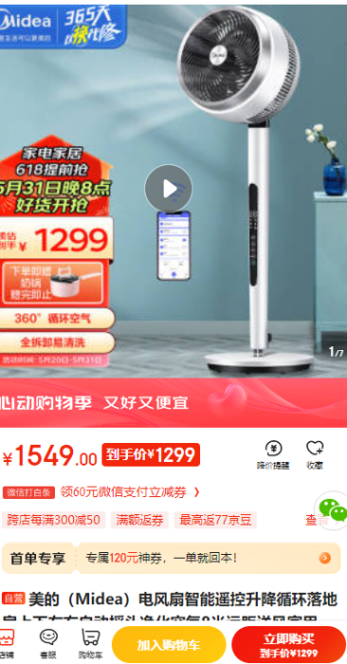
4 | 智能晾衣架 | 个 | 14 | 飞利浦 | 无线遥控，电机功率60W,提升负载＞30KG,  主机尺寸1104*316*62  四杆伸缩型尺寸2200mm,输入电压220V,照明功能 |  |  |  | 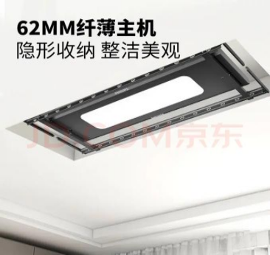
总计（元）：

